Intencje Mszalne
Poniedziałek 08.09.2025
6.30 + Mieczysław Palka (od żony Heleny)
18.00 + Kazimierz Niedźwiecki – greg.8
18.00 + Krystyna Cieciak w 7 rocz. śmierci (od męża z córkami)
Wtorek 09.09.2025
6.30 + Krystyna Palka (od córki Justyny z rodziną)
18.00 + Kazimierz Niedźwiecki – greg.9
18.00 + Dorota Lubiak (od rodziców, męża i dzieci)
Środa 10.09.2025
6.30 + Jan Żak (od rodziny Wojtulewicz)
18.00 + Kazimierz Niedźwiecki – greg.10
18.00 + Mieczysław Palka (od synów Mateusza i Patryka)
Czwartek 11.09.2025
6.30 + Jan Żak (od sąsiadów z klatki 29)
18.00 + Kazimierz Niedźwiecki – greg.11
18.00 + Mieczysław Palka (od siostry Anny)
Piątek 12.09.2025
6.30 + Jan Żak (od Elżbiety i Antoniego Ćwik)
18.00 + Kazimierz Niedźwiecki – greg.12
18.00 + Mieczysław Palka (od siostry Rozalii z mężem)
Sobota 13.09.2025
6.30 + Mieczysław Palka (od siostry Stanisławy z mężem)
18.00 + Kazimierz Niedźwiecki – greg.13
18.00 ++ Helena i Franciszek Warmuz
14.09.2025 – XXIV Niedziela Zwykła
8.00 ++ Zmarli rodzice: Marianna i Ignacy Brombosz
10.00 ++ Aniela i Stanisław Patrzyk; ++ Franciszka(f) i Wawrzyniec; + Józef Płachta (od rodziny)
11.30 + Henryk Kopijasz w 10 rocz. śmierci (od żony Heleny z dziećmi)
18.00 + Kazimierz Niedźwiecki – greg.14

Ogłoszenia Parafialne
XXIII Niedziela Zwykła – 07.09.2025r.
Liturgiczne obchody w tygodniu:
a) w poniedziałek, 8 września – święto Narodzenia Najświętszej Marii Panny,
b) w sobotę, 13 września – wspomnienie Św. Jana Chryzostoma, biskupa i doktora Kościoła,
1. We wtorek, 9 września, po wieczornej Mszy świętej do salki telewizyjnej zapraszamy na film pt. “Niebo nie może czekać”. To historia kanonizowanego Carla Acutisa pełena emocji i umocnienia wiary.
2. Spotkanie z rodzicami dzieci, które będą się przygotowywać do przyjęcia pierwszej komunii świętej odbędzie się w piątek 12 września, o godz. 19:00 w salce pod kościołem. Serdecznie zapraszamy.
3. Rodziców młodzieży przygotowującej się do przyjęcia sakramentu bierzmowania zapraszamy na spotkanie, które odbędzie się w piątek, 19 września, o godz. 19:00 w salce pod kościołem.
4. 12 września na ekrany kin w Polsce zawita wyjątkowe dzieło filmowe. To "Triumf serca" - film obrazujący ostatnie dni życia Św. Maksymiliana Kolbe i jego towarzyszy.
5. Serdecznie zapraszamy na Diecezjalną Pielgrzymkę Rodzin do Kalwarii Zebrzydowskiej, która odbędzie się w sobotę, 20 września. Wyjazd z naszej parafii o godz. 8:00 z pętli autobusowej. Koszt uczestnictwa wynosi 50 zł od osoby. Szczegóły na plakacie w gablocie parafialnej. Zapisy przyjmujemy w zakrystii.
6. W przyszłą niedzielę, 14 września, podczas Mszy Świętej o godzinie 11:30 odbędzie się uroczysty obrzęd wprowadzenia dwóch naszych ministrantów do posługi lektora. Serdecznie zachęcamy chłopców naszej parafii, aby wstępowali w szeregi Służby Liturgicznej Ołtarza.
7. Zapraszamy śpiewające dziewczęta do scholi. Zgłoszenia przyjmuje ks. Karol Nadratowski. Pierwsza próba odbędzie się 11 września br. (przyszły czwartek) na chórze o godzinie 16.00.
8. W następną niedzielę, składka przeznaczona będzie na potrzeby naszego kościoła parafialnego.
9. Zachęcamy do lektury prasy katolickiej: Niedzieli, Gościa Niedzielnego oraz Historii Kościoła
Składamy serdeczne „Bóg zapłać” za wszystkie ofiary, w tym także za dary na kwiaty oraz za modlitwę.

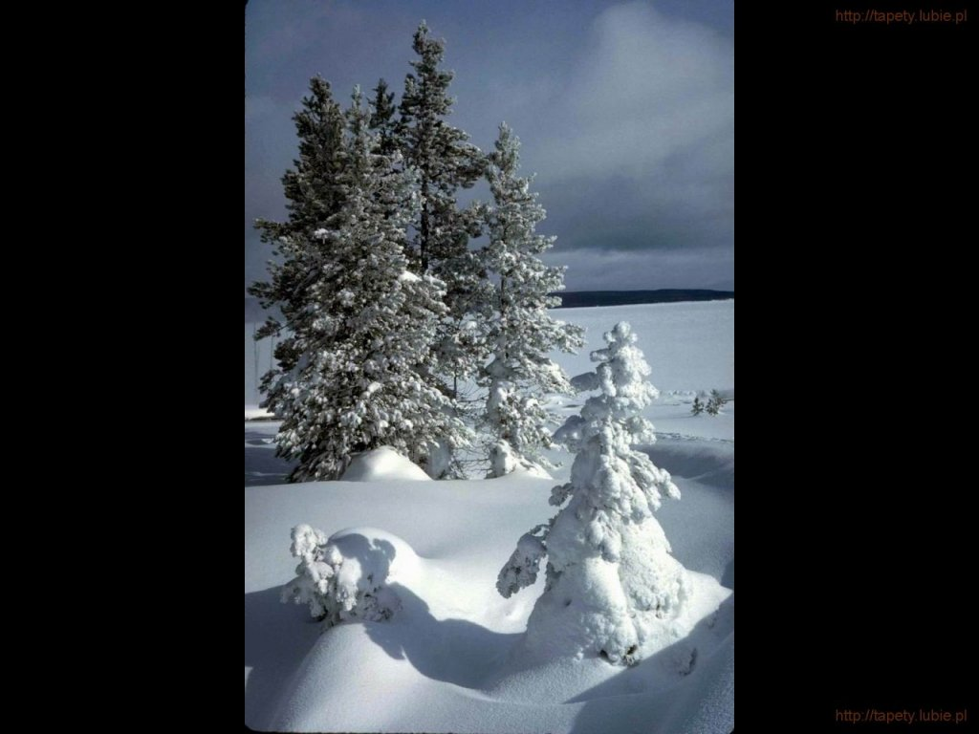
SALEZJAŃSKIE ZASOLE

Słowo na niedzielę.

Najbardziej ambitny projekt
Postawę kogoś, kto nie chce zbytnio zamartwiać się przyszłością, można opisać zdaniem: „Jakoś to będzie”. Taka postawa jest rzeczywiście bardziej pozytywna niż nieustanne rozważanie najgorszych możliwych wersji przyszłości i zamartwianie się na zapas. Pod warunkiem oczywiście, że nie chodzi o postawę lekkomyślną, postawę kogoś, kto ma wprawdzie bardzo rozdęte ambicje, ale nie jest gotów solidnie zabrać się za ich realizację. Dwa krótkie porównania Jezusa: o budowniczym wieży oraz o królu wyruszającym na wojnę mają unaocznić postawy ludzi roztropnych, którzy mają swoje ambitne życiowe marzenia i projekty, ale jednocześnie potrafią je rozsądnie realizować, przewidując konsekwencje swoich decyzji.
Co to ma jednak wspólnego z królestwem Bożym? Ono jest także projektem, najbardziej ambitnym ze wszystkich. Rzeczywistość królestwa Bożego jest darem, którego człowiek o własnych siłach nie jest w stanie wytworzyć ani zdobyć. Bóg chce realizować ten największy projekt wraz z człowiekiem, bo uczestnicząc w nim, człowiek może osiągnąć jednocześnie swoje osobiste spełnienie i to w stopniu, o którym nie ma nawet odwagi pomarzyć. Tęsknota za nim drzemie na dnie wszystkich innych ludzkich tęsknot, pragnień i ambitnych planów. Jednak człowiek często sobie tego nie uświadamia, wkładając całe siły w realizację projektów, które ostatecznie nie są w stanie go nasycić, bo dotyczą kruchych „wież” i „bitew” o przemijające dobra.
O Boży udział w tym największym projekcie tworzenia królestwa Bożego nie trzeba się martwić – Bóg go już zrealizował, angażując siebie całego – przez życie, śmierć i zmartwychwstanie swojego Syna. Udział w tym projekcie człowieka – to już inna sprawa. Człowiek nie będzie w stanie zrealizować tego, co do niego należy, jeżeli lekkomyślnie będzie się rozmieniał na drobne, nie dbając o to, co Bóg chce w nim i dzięki niemu budować. Ten projekt wymaga po prostu całego ludzkiego serca. Jezus nie pozostawia co do tego żadnej wątpliwości: „Nikt z was, kto nie wyrzeka się wszystkiego, co posiada, nie może być moim uczniem”.
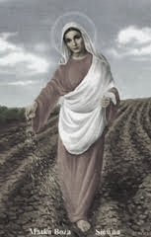
Narodzenie Najświętszej Maryi Panny.
Narodzenie NMP nie jest opisane w Piśmie Świętym. Tradycja jednak przekazuje, że rodzicami Maryi byli św. Anna i św. Joachim. Byli oni pobożnymi Żydami. Mimo sędziwego wieku nie mieli dziecka. W tamtych czasach uważane to było za karę za grzechy przodków. Dlatego Anna i Joachim gorliwie prosili Boga o dziecko. Bóg wysłuchał ich próśb i w nagrodę za pokładaną w Nim bezgraniczną ufność sprawił, że Anna urodziła córkę, Maryję.
Nie znamy miejsca urodzenia Maryi ani też daty Jej przyjścia na ziemię. Według wszelkich dostępnych nam informacji, Maryja przyszła na świat pomiędzy 20. a 16. rokiem przed narodzeniem Pana Jezusa.
Z pism apokryficznych mówiących o Maryi należałoby wymienić przede wszystkim: Protoewangelię Jakuba, Ewangelię Pseudo-Mateusza, Ewangelię Narodzenia Maryi, Ewangelię arabską o młodości Chrystusa, Historię Józefa Cieśli i Księgę o przejściu Maryi. Największy wpływ wywarła na tradycję Kościoła Protoewangelia Jakuba. Pochodzi ona bowiem z roku ok. 150, jest więc bardzo bliska Ewangelii według św. Jana. Stamtąd właśnie dowiadujemy się, że rodzicami Maryi byli św. Joachim i św. Anna, i że Maryja jako kilkuletnie dziecię została przez rodziców ofiarowana w świątyni, gdzie też zamieszkała. Śladem tego opisu jest obchodzone w Kościele w dniu 21 listopada wspomnienie Ofiarowania Najświętszej Maryi Panny.

Uroczystość Narodzin NMP.

Pierwsze wzmianki o liturgicznym obchodzie narodzin Maryi pochodzą z VI w. Święto powstało prawdopodobnie w Syrii, gdy po Soborze Efeskim kult maryjny w Kościele przybrał zdecydowanie na sile. Wprowadzenie tego święta przypisuje się papieżowi św. Sergiuszowi I w 688 r. Na Wschodzie uroczystość ta musiała istnieć wcześniej, bo kazania-homilie wygłaszali o niej św. German (+ 732) i św. Jan Damasceński (+ 749). W Rzymie gromadzono się w dniu tego święta w kościele św. Adriana, który był przerobiony z dawnej sali senatu rzymskiego, po czym w uroczystej procesji udawali się wszyscy z zapalonymi świecami do bazyliki Matki Bożej Większej.
Datę 8 września Kościół przyjął ze Wschodu – w tym dniu obchód ten znajdował się w sakramentarzach gelazjańskim i gregoriańskim. Święto rozszerzało się w Kościele dość wolno – wynikało to m.in. z tego, że wszelkie informacje o okolicznościach narodzenia Bożej Rodzicielki pochodziły z apokryfów.

Tradycja w Polskim Kościele.
W Polsce święto Narodzenia Najświętszej Maryi Panny ma także nazwę Matki Bożej Siewnej. Był bowiem dawny zwyczaj, że dopiero po tym święcie i uprzątnięciu pól zaczynano orkę i siew. Lud chciał najpierw, aby rzucone w ziemię ziarno pobłogosławiła Boża Rodzicielka. Do ziarna siewnego mieszano ziarno wyłuskane z kłosów, które były wraz z kwiatami i ziołami poświęcane w uroczystość Wniebowzięcia Matki Bożej, by uprosić sobie dobry urodzaj. Na Podhalu święto 8 września nazywano Zitosiewną, gdyż tam sieje się wtedy żyto. W święto Matki Bożej Siewnej urządzano także dożynki.
Dzisiejsze święto przypomina nam, że Maryja była zwykłym człowiekiem. Choć zachowana od zepsucia grzechu, przez całe życie posiadała wolną wolę, nie była do niczego zdeterminowana. Tak jak każdy z nas miała swoich rodziców, rosła, bawiła się, pomagała w prowadzeniu domu, miała swoich znajomych i krewnych. Dopiero Jej zaufanie, posłuszeństwo i pełna zawierzenia odpowiedź na Boży głos sprawiły, że „będą Ją chwalić wszystkie pokolenia”

